**LAPORAN PROJECT MINI LMS KELOMPOK G**

*Disusun untuk memenuhi tugas kuliah*

*Mata Kuliah: Mobile Programming*

**Dosen Pengampu:**

**Ghea Chandra Surawan, M.Pd**.



**Disusun oleh Kelompok G:**

                             M. Tegar Dwi Prakoso                    2313025024

                                 Suci Khalishah                              2313025036

Devina Efendi                     2313025050

**PROGRAM STUDI PENDIDIKAN TEKNOLOGI INFORMASI**

**FAKULTAS KEGURUAN DAN ILMU PENDIDIKAN**

**UNIVERSITAS LAMPUNG**

**2025**

**Pendahuluan**

Projek ini merupakan pengembangan aplikasi *Mini Learning Management System (LMS)* yang bertujuan untuk memfasilitasi proses pembelajaran digital berbasis mobile. Aplikasi ini dirancang menggunakan *Flutter* dan *Firebase* sebagai basis data untuk mengelola aktivitas pengguna seperti pendaftaran akun, login, pengelolaan mata pelajaran, materi pembelajaran, serta kuis.

Aplikasi ini memiliki dua jenis pengguna, yaitu guru/admin dan siswa. Guru atau admin dapat menambahkan mata pelajaran baru, mengunggah materi dalam bentuk tautan video maupun PDF, serta membuat kuis. Sementara itu, siswa dapat mengakses seluruh materi dan kuis yang telah disediakan tanpa memiliki akses pengeditan.

Projek ini diharapkan dapat menjadi solusi sederhana namun efektif dalam mendukung kegiatan pembelajaran daring dan pengelolaan materi oleh pengajar secara terstruktur.

Link Github: <https://github.com/sucikhalishah/kelompok-G-mobile-programing>

1. **Halaman Register**

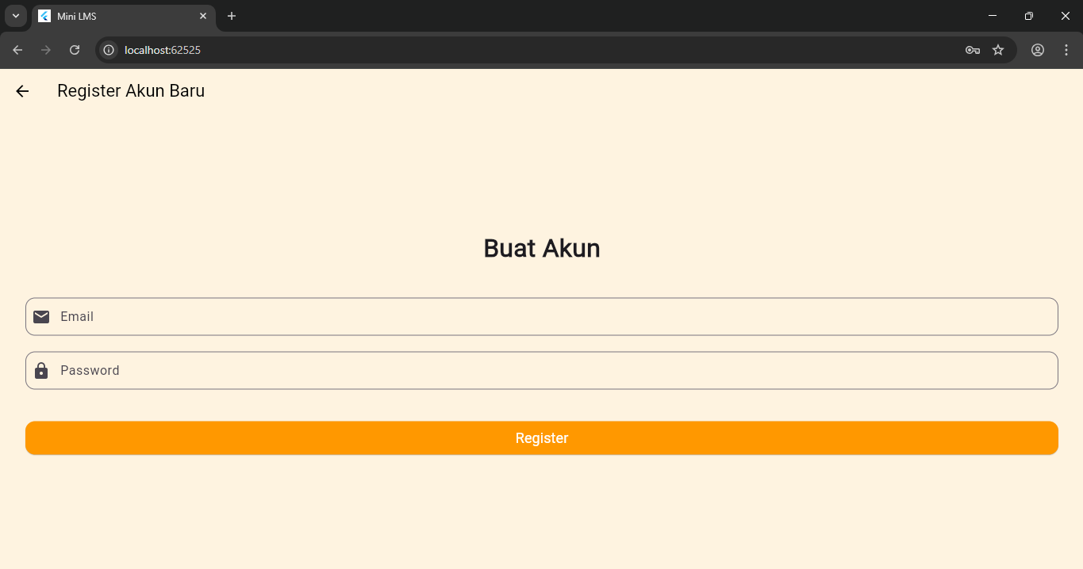

Halaman ini berfungsi untuk mendaftarkan akun baru bagi pengguna aplikasi. Pengguna diminta mengisi data seperti nama, email, dan kata sandi. Proses registrasi ini menggunakan layanan Firebase Authentication sehingga keamanan data pengguna tetap terjaga dan proses pendaftaran dapat dilakukan dengan cepat.

1. **Halaman Login**

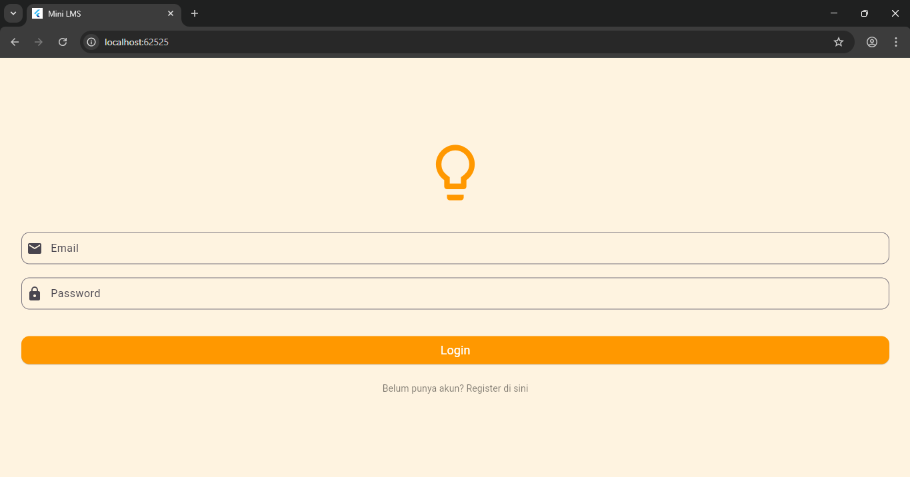

Halaman login digunakan untuk autentikasi pengguna yang sudah terdaftar. Pengguna wajib memasukkan email dan kata sandi yang valid untuk dapat mengakses fitur aplikasi. Sistem akan memverifikasi data melalui Firebase Authentication sebelum mengarahkan pengguna ke halaman utama sesuai perannya (guru/admin atau siswa).

1. **Tampilan Courses Guru/Admin**

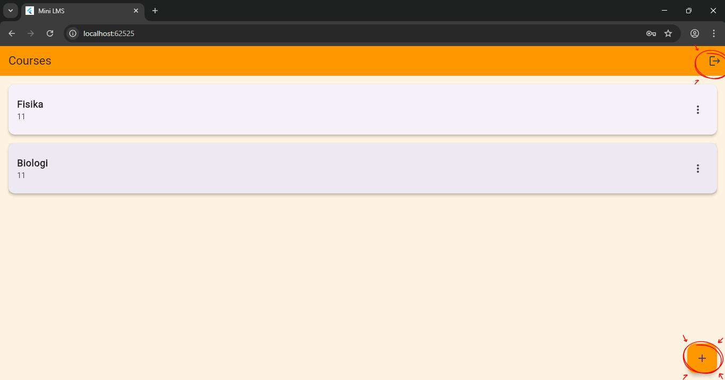

Halaman ini menampilkan daftar mata pelajaran (*courses*) yang telah dibuat oleh guru atau admin. Dari halaman ini, pengguna dapat menambahkan, mengedit, maupun menghapus mata pelajaran. Tampilan halaman dibuat sederhana agar memudahkan navigasi dan manajemen data pembelajaran.

1. **Fitur Khusus Admin/Guru**

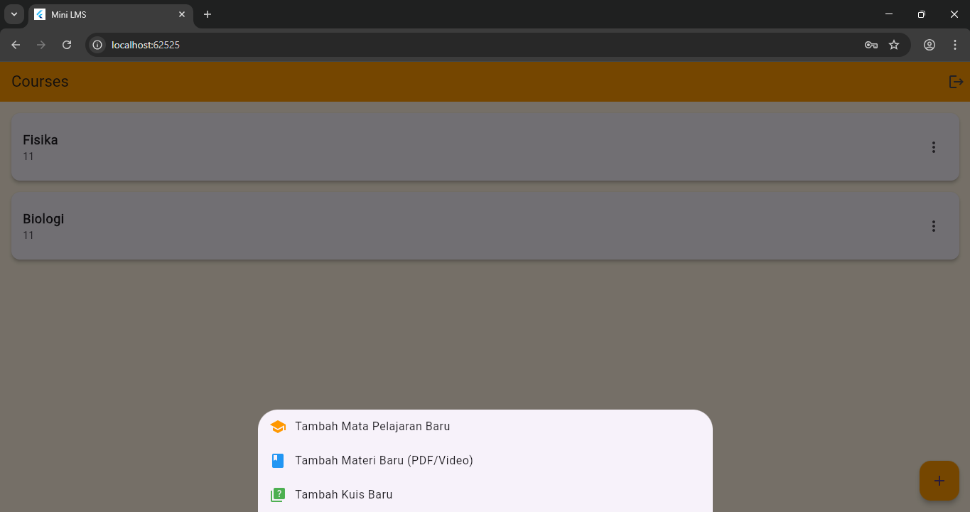

1. **Halaman Tambah Mata Pelajaran**

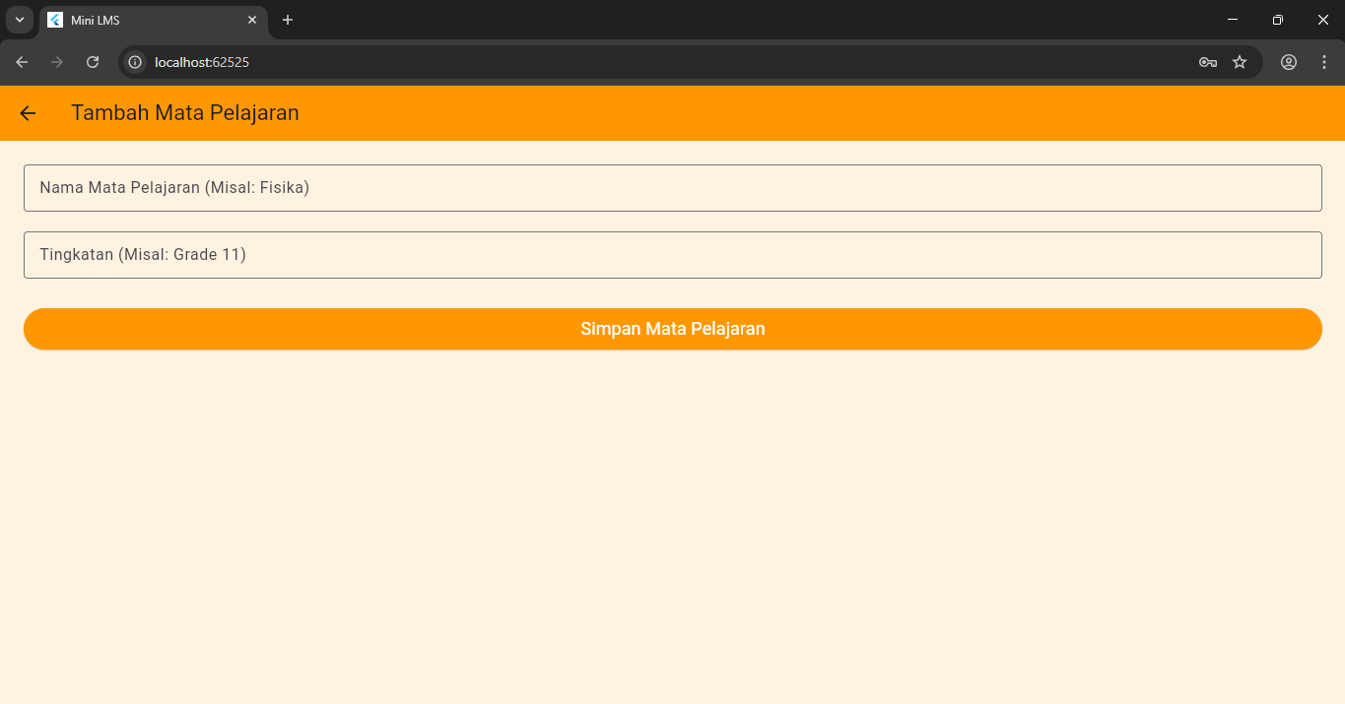

Halaman ini digunakan untuk menambahkan mata pelajaran baru ke dalam sistem. Guru atau admin dapat mengisi nama mata pelajaran serta deskripsi singkat. Data yang dimasukkan akan tersimpan ke *Firebase Firestore* dan langsung ditampilkan pada daftar *courses*.

1. **Halaman Tambah Materi Baru**

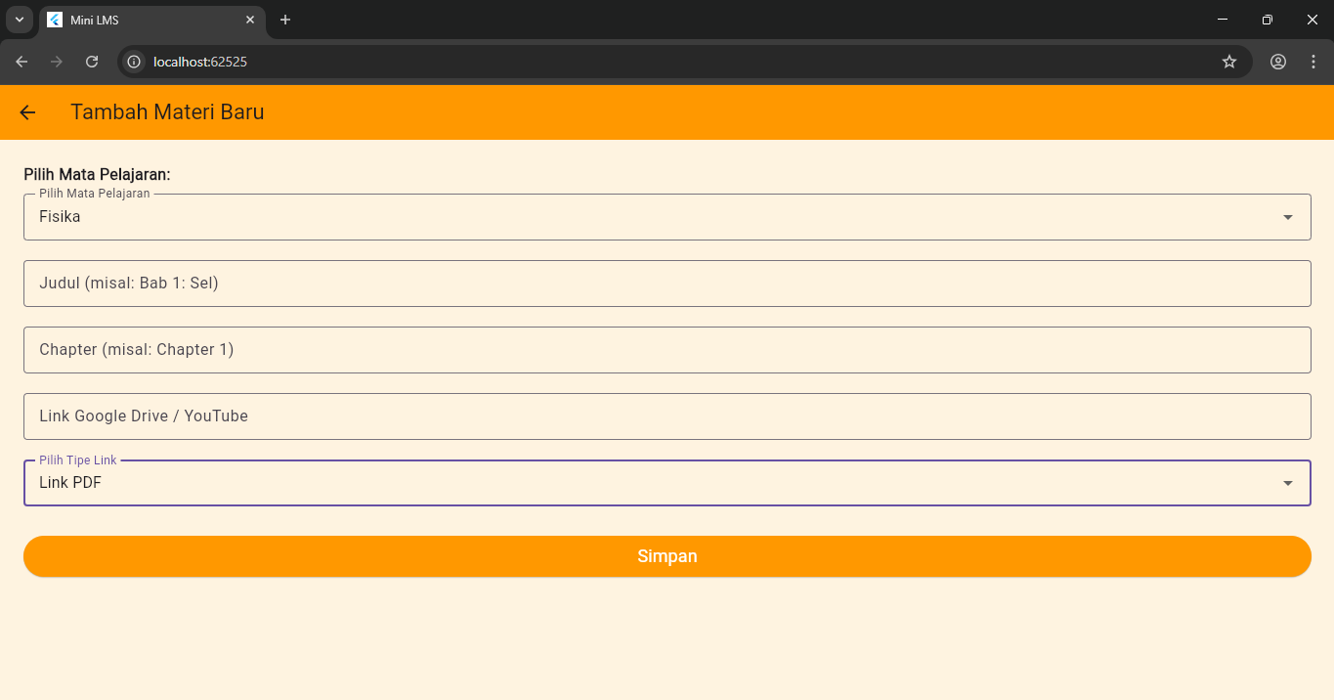



Halaman ini memungkinkan guru atau admin untuk menambahkan materi pembelajaran pada mata pelajaran tertentu. Terdapat dua opsi sumber materi, yaitu tautan *PDF* atau tautan *video*. Fitur ini memberikan fleksibilitas bagi pengajar dalam menyesuaikan format materi sesuai kebutuhan pembelajaran.

1. **Halaman Tambah Kuis Baru**

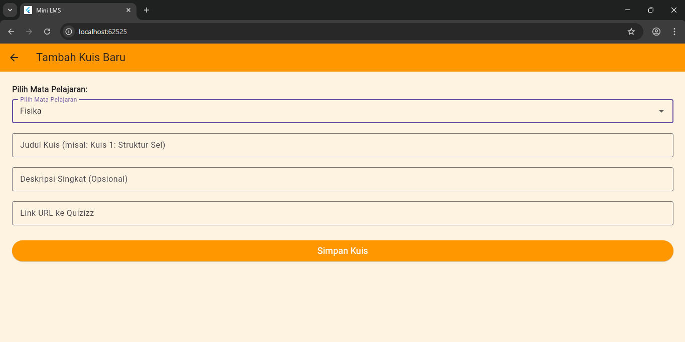

Halaman ini digunakan oleh guru atau admin untuk membuat kuis baru sebagai bentuk evaluasi pembelajaran. Pengguna dapat memasukkan pertanyaan dan jawaban yang sesuai dengan materi yang diajarkan. Data kuis akan tersimpan di basis data dan dapat diakses oleh siswa melalui halaman detail kuis.

1. **Halaman Detail Course**

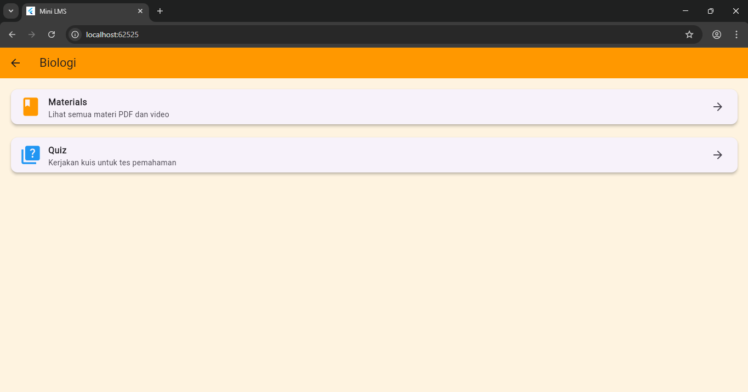

Halaman ini menampilkan detail dari suatu mata pelajaran, termasuk daftar materi dan kuis yang tersedia di dalamnya. Tampilan ini membantu pengguna memahami isi dan cakupan materi dari setiap course yang dipilih.

1. **Halaman Detail Materials**

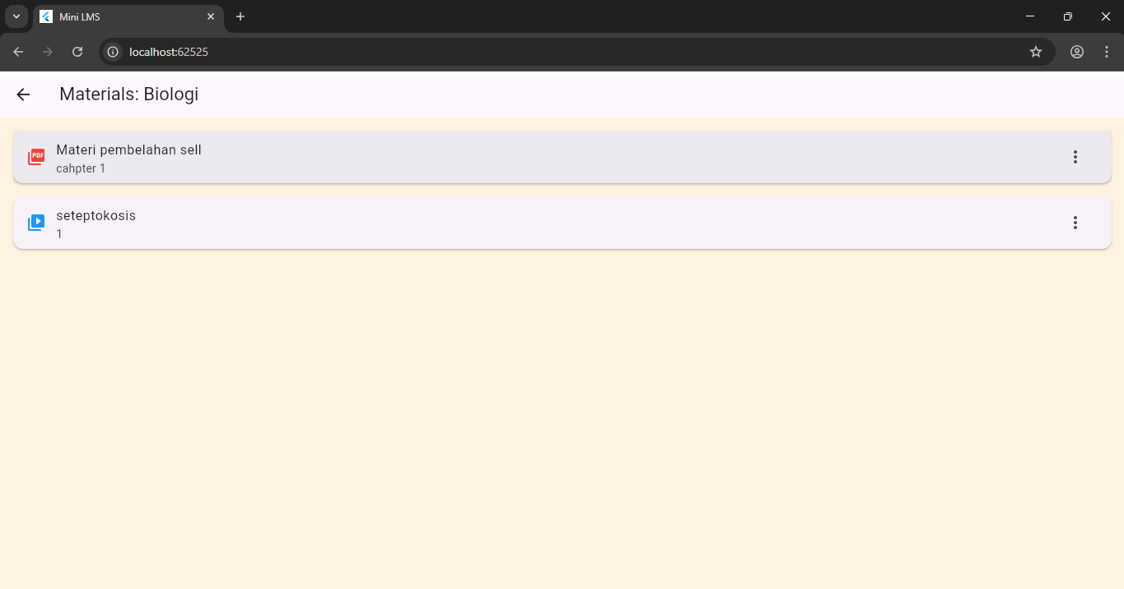

Halaman ini menampilkan isi materi yang dipilih oleh pengguna, baik berupa tautan video maupun file PDF. Desain halaman dibuat sederhana dan responsif agar pengguna dapat mengakses materi secara nyaman melalui perangkat mobile.

1. **Halaman Detail Quiz**

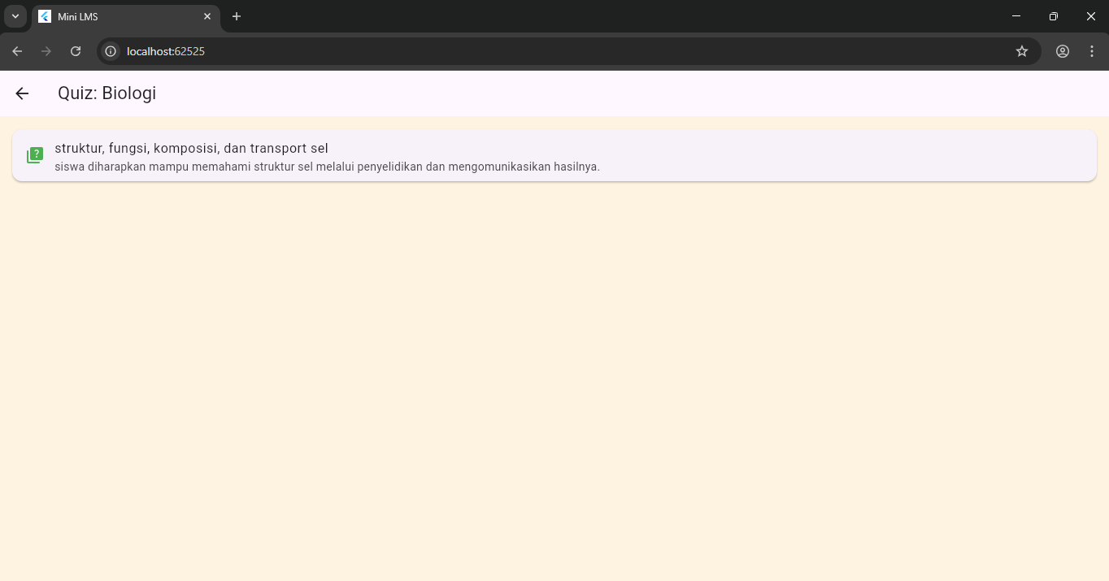

Halaman ini menampilkan daftar pertanyaan dari kuis yang telah dibuat oleh guru atau admin. Siswa dapat mengerjakan kuis secara langsung melalui halaman ini. Fitur ini bertujuan untuk mendukung proses evaluasi pembelajaran secara digital.

1. Halaman Course Siswa

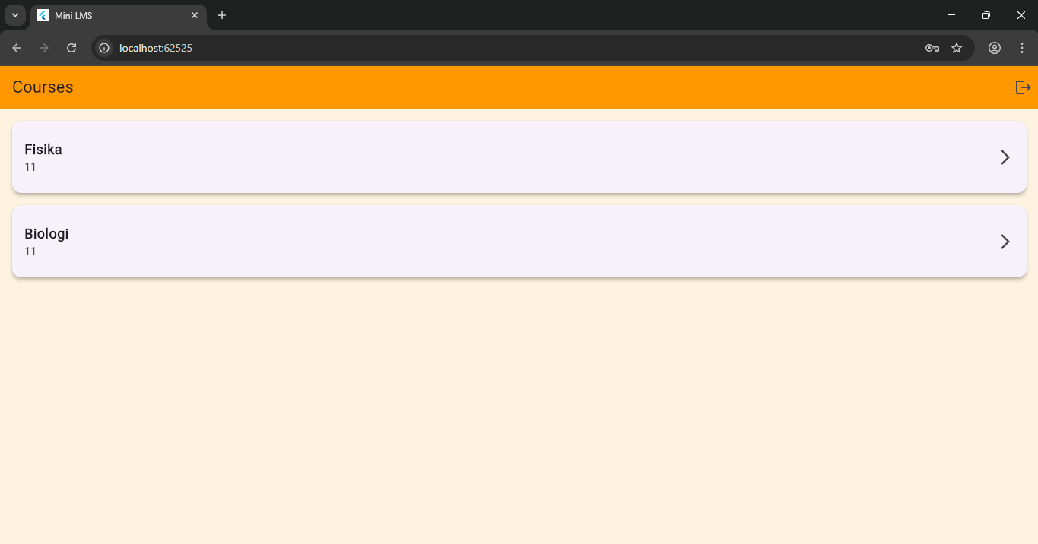

Halaman ini berfungsi menampilkan daftar mata pelajaran yang dapat diakses oleh siswa. Tampilan halaman ini hampir sama dengan milik guru/admin, namun tanpa fitur untuk menambah, mengedit, atau menghapus data. Dengan demikian, siswa hanya dapat melihat dan mengakses materi serta kuis yang telah disediakan.